Naam: …………………………………………………………
Bij het Klap-magazine van november 2020

1. Waarover gaat het boek van de maand Frank en Stijn?
Slechts één antwoord is volledig juist.
0 Over twee vrienden Frank en Stijn die een Halloweenfeest willen organiseren.
0 Over een tweeling Frank en Stijn. Frank wil een liefdesdrank maken voor Fia.
0 Over de klasgenootjes Frank en Stijn die naar een Halloweenfeest gaan in een oud kasteel.
0 Over de neven Frank en Stijn die een monsterlijk plan uitvoeren op een Halloweenfeest.

2. De stad Halle wil graag een slimme stad worden.
Schrijf bij onderstaande woorden wat het voordeel is van gratis internet in de
binnenstad.

- Bezoekers: ………………………………………………………………………………………………………………………………………
………………………………………………………………………………………………………………………………………
- Vuilnisbakken:
……………………………………………………………………………………………………………………………………

………………………………………………………………………………………………………………………………………

3. In het stukje ‘Dier ontdekt’ lees je welke sporen van dieren je kan zien. Geef er drie!
…………………………………………………………………………………………………………………………………………………………
…………………………………………………………………………………………………………………………………………………………

4. Welk spoor liet een dief ongewild achter waardoor hij ontmaskerd werd?
…………………………………………………………………………………………………………………………………………………………
…………………………………………………………………………………………………………………………………………………………

5. Waarom zitten er groeven in de rubberen banden van auto’s, vrachtwagens en fietsen?
…………………………………………………………………………………………………………………………………………………………
…………………………………………………………………………………………………………………………………………………………

6. In het artikel ‘Toekomst’ wordt verteld dat het aantal natuurrampen in twintig jaar verdubbeld is. Geef de cijfers:
- Tussen 1980 en 1999 waren er ……………………..……………… rampen.
- Tussen 2000 en 2020 waren er meer dan ………………………..…………………… .

7. De Japanse Jesse Katayama moest zeven maanden in Peru blijven. Hij wou de site Machu Picchu bezoeken, maar die was dicht door COVID-19 en hij mocht niet naar huis.
Wat deed hij en wat was het resultaat?

…………………………………………………………………………………………………
…………………………………………………………………………………………………
…………………………………………………………………………………………………
…………………………………………………………………………………………………
…………………………………………………………………………………………………
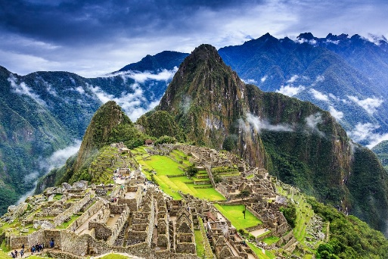
…………………………………………………………………………………………………………………………………………………………
8.a. Wie zijn de twee presidentskandidaten in de Verenigde Staten van Amerika?
…………………………………………………………………………………………………………………………………………………………
b. Waarin verschillen de twee presidentskandidaten van mening als het gaat over Covid-19?
…………………………………………………………………………………………………………………………………………………………
…………………………………………………………………………………………………………………………………………………………

9. Welke twee ingrediënten heb je niet nodig om het aperitiefhapje te maken, waarvan het recept te vinden is in deze Klap? Onderstreep ze!
witloof – een appel – bieslook – Griekse yoghurt – mayonaise –
meloen – trostomaatjes – een limoen – ketchup – peper en zout

